Ovšem tohle je zase jednou pecka ☺
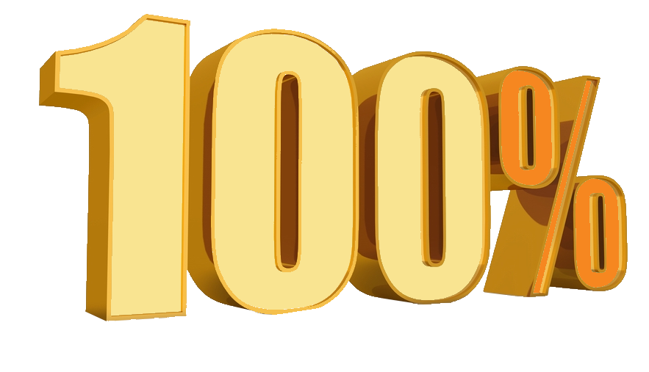

Co představuje 100%? Co to vlastně znamená, když někdo poví, že je něco potřeba udělat na VÍC než 100%?
Už jste se i vy někdy zamysleli nad touto otázkou a hlavně nad těmi, kteří o sobě hrdě prohlašují, že dávají ze sebe víc než 100 %?

Každý z nás se alespoň jednou v životě střetnul se slibem, že když uděláte to a to, nebo se přihlásíte tam a tam, dostanete víc než 100%. A co například takových 131%? Je to dost, nebo třeba hned 150%? Zamyslíme se nad věcí logicky. Pro správnou orientaci si vezmeme na pomoc starou dobrou matematiku, která nám spolehlivě pomůže přesně vysvětlit, co vlastně v životě představuje ubohých a uznávaných 100%.

Když písmena abecedy:
A B C D E F G H I J K L M N O P Q R S T U V W X Y Z

přepíšeme na čísla:
1 2 3 4 5 6 7 8 9 10 11 12 13 14 15 16 17 18 19 20 21 22 23 24 25 26

Potom:

P-O-S-T-O-J = 16 + 15 + 19 + 20 + 15 + 10 = 95%

P-O-Z-N-A-N-I = 16 + 15 + 26 + 14 + 1 + 14 + 9 = 95%

Ale:

T-V-R-D-A-P-R-A-C-E = 20 + 22 + 18 + 4 + 1 + 16 + 18 + 1 + 3 + 5= 104%!

Jenže pozor:

V-E-L-K-E-H-O-V-N-O = 22 + 5 + 12 + 13 + 5 + 8 + 15 + 22 + 14 + 15 = 131%!

A nepřekonatelné:

L-E-Z-E-N-I-D-O-P-R-D-E-L-E = 12 + 5 + 26 + 5 + 14 + 9 + 4 + 15 + 16 +18 + 4 + 5 + 12 + 5 = 150%!

Z uvedených výpočtů můžeme s matematickou přesností vyvodit závěr, že se správným postojem se dostanete úctyhodně daleko. Když dosáhnete poznání, budete na tom přibližně stejně, a když budete celý život tvrdě pracovat, k cíli se přiblížíte ještě víc. Avšak nic a nikdo nepřekoná ty, kteří dělají v životě velké hovno, a když k tomu přidáte ještě lezení do prdele, z vrcholu žebříčku vás už nikdo, nikdy nesundá!
Na 150%!

